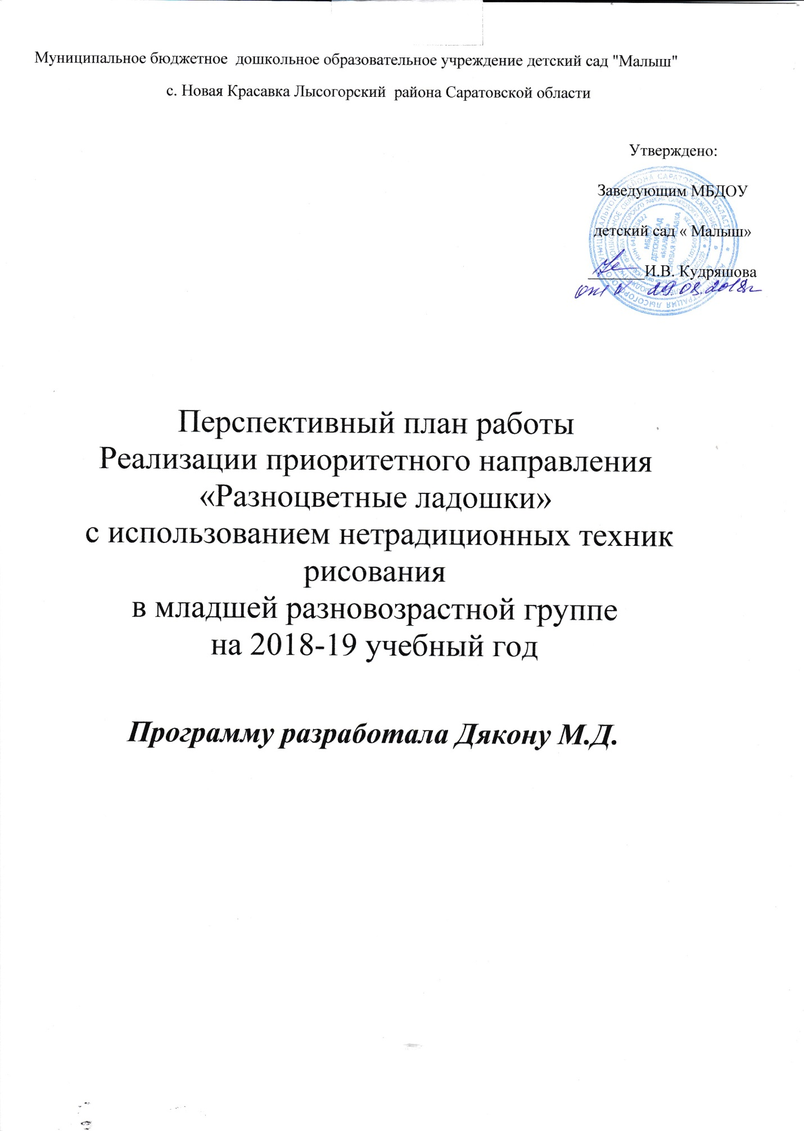

Введение
Все дети любят рисовать. Творчество для них это отражение душевной работы. Чувства, разум, глаза и руки – инструменты души. Сталкиваясь с красотой и гармонией мира, изведав при этом чувство восторга и восхищения, они испытывают желание “остановить прекрасное мгновенье”, отобразив свое отношение к действительности на листе бумаги.

Рисование для ребенка – радостный, вдохновенный труд, к которому его не надо принуждать, но очень важно стимулировать и поддерживать малыша, постепенно открывая перед ним новые возможности изобразительной деятельности.

Оригинальное рисование привлекает своей простотой и доступностью, раскрывает возможность использование хорошо знакомых предметов в качестве художественных материалов. Особенно это явно видно при работе с малышами до изобразительного периода, когда у них еще не сформированы технические навыки работы с красками, кистью, когда еще нет точного пропорционального понятия, сколько надо взять воды, сколько гуаши…

А главное то, что нетрадиционное рисование играет важную роль в общем психическом развитии ребенка. Ведь самоценным является не конечный продукт – рисунок, а развитие личности: формирование уверенности в себе, в своих способностях, самоидентификация в творческой работе, целенаправленность деятельности.
Пояснительная записка
Новизна программы состоит в том, что в процессе обучения дети получают знания о простейших закономерностях строения формы, о линейной и воздушной перспективе, цветоведении, композиции, правилах рисования, а также о красоте природы и человеческих чувств. Рисование с использованием нетрадиционных техник изображения не утомляет детей, а наоборот вызывает стремление заниматься таким интересным делом. Им интересен сам процесс выполнения работы
Актуальность программы обусловлена тем, что происходит сближение содержания программы с требованиями жизни. В настоящее время возникает необходимость в новых подходах к преподаванию эстетических искусств, способных решать современные задачи творческого восприятия и развития личности в целом. В системе эстетического, творческого воспитания подрастающего поколения особая роль принадлежит изобразительному искусству. Умение видеть и понимать красоту окружающего мира, способствует воспитанию культуры чувств, развитию художественно-эстетического вкуса, трудовой и творческой активности, воспитывает целеустремленность, усидчивость, чувство взаимопомощи, дает возможность творческой самореализации личности. Программа направлена на то, чтобы через искусство приобщить детей к творчеству.

Цель программы:
Создать для ребенка первичный позитивный опыт познания данного предмета, ввести его в мир изобразительного искусства, обучить первичным навыкам отображения предметной среды и воображаемых, сказочных образов. Приобщение через изобразительное творчество к искусству, развитие эстетической отзывчивости, формирование творческой и созидающей личности, социальное и профессиональное самоопределение.

Задачи, решаемые в процессе освоения программы:
воспитательные – формирование эмоционально-ценностного отношения к окружающему миру через художественное творчество, восприятие духовного опыта человечества – как основу приобретения личностного опыта и самосозидания;
художественно-творческие – развития творческих способностей, фантазии и воображения, образного мышления, используя игру цвета и фактуры, нестандартных приемов и решений в реализации творческих идей;
технические – освоения практических приемов и навыков изобразительного мастерства (рисунка, живописи и композиции). В целом занятия в кружке способствуют разностороннему и гармоническому развитию личности ребенка, раскрытию творческих способностей, решению задач трудового, нравственного и эстетического воспитания.
Режим занятий:
Данная программа предназначена для детей 1.5-4 лет. Программа рассчитана на 1 год обучения, 4 занятия в месяц по 10 минут.
Большое внимания уделяется индивидуальной работе.
Для реализации данной программы необходимы следующие материалы:
гуашь, восковые мелки, свеча, ватные палочки, поролоновые печатки, печатки из пенопласта, стаканы для воды, подставки под кисти, кисти, мисочки под краску, салфетки.

